Rede de Computadores.

Atualmente, todas as empresas utilizam essa filosofia de trabalho no intuito de agilizar as tarefas administrativas, um exemplo classico, antigamente para se trocar informações entre dispositivos, o usuário obrigatoriamente tinha que gravar o arquivo em um disquete, para transportar o documento a ser compartilhado com outro equipamento ou colega de trabalho. Hoje em dia, graças à rede de computadores, essa tarefa tornou-se muito mais prático.

COMPARTILHAMENTO DE SOFTWARES - É a troca de informações ou programas pela rede. Equipamentos são ligados entre si para obter essa troca de informações. Basta o usuário acessar o ambiente de rede e logo irá visualizar a máquina ou as máquinas que pretende enviar ou receber informações.

Como isso se procede?
Primeniramente devemos conhecer os componetnes responsáveis para o desenvolvimento de uma rece local.

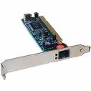 Placa de rede Lan – proporciona a interligação entre dois ou mais dispositivos de rede, utilizado também na instalação de uma estação de internet banda larga física. Este tipo de dispositivo é uma placa controladora off board localizado no unterior do seu computador.
OBS: Hoje em dia, todos os equipamentos possuem este dispositivo em caráter on board, ou seja, embutindo a placa mãe.
A veocidade de conexão deste dispositivo é de 10 mbps em placas para redes coaxiais e de 100 mbps para placasque utilizam cabos do tipo par trançado.
Abaixo temos a ilustração de ambos.

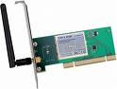 placa de rede LAN
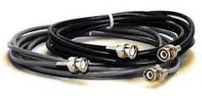 Cabo de rede COAXIAL
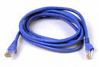 Cabo de rede PAR TRANÇADO

Instalação física de uma rede local.
A instalação deste dispositivo, requer um local a ser determinado para os computadores. Estes poderão estar disponibilizados em uma única sala de trabalho como um CPD , um laboratório de informática ou uma LAN HOUSE, ou em locais distintos, como um computador em cada sala e por andar da empresa em questão.
Procedimento:
1º Determine o local para os computadores;
2º determine o local para o centralizador de rede. O centralizador de rede é utilizado em rede onde a topologia é conhecida como ESTRELA e é um dispositivo que irá receber de forma cabeada todos os equipamentos pertencentes aquela rede local, dispositivo este conhecido como HUB Suith, que por sua vez encontra-se com 8, 16 e 24 portas de conexões derede;
3º realize o passamento dos cabos de cada equipaento de forma embutida até este centralizador, deixando sempre uma folga (sobra) de cabo para possíveis manutenções futuras;
4º Realize oque chamamos de processo de crimpagem dos cabos de rede, tanto nas pontas que estão ao encontro do centralizador como as pontas que chegam aos micros. O processo de crimpagem é conhecido como o ato de prendermos os terminais de rede nos cabos. Neste caso, iremos precisar obviamente destes terminais conhecidos como RJ45, um descascador de fio de rede, e um alicate para prendermos o terminal, o alicate de crimpagem propriamente dito. Estes dispositivos encontram-se de forma ilustrada abaixo em ordem cronológica;
5º Este procedimento envolve uma certa configuração dos cabos, no qual vou relatar.
No interior do cabo de rede, possuem 08(oito) cabos internos, ou seja, quatro na cor branca e quatro nas cores azul, laranja, verde e marron;
6º descasque o cabo externo e organize os cabos internos na seguinte forma:
BV=V BL =A BA=L BM = M
7º posicione o cabo em linha reta, coloque no terminal e execute a crimpagem.
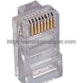TERMINALRJ 45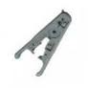DESCASCADOR DE CABO 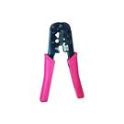ALICATE DE CRIMPAGEM

Após a crimpagem, dispositivos utilizados para tester o processo ajudama verificar a segurança e a cinfiabilidade na transmissão de dados. Como no exemplo abaixo.

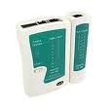
TESTADOR DE REDE

Este processo deverá se repetir enquanto houver computadores a serem ligados ao centralizador, Esta crimpagem será realizada perto do centralizador e atrás na placa de rede LAN de cada equipamento.

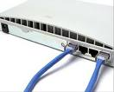 Centralizador de rede –local onde conectamos todos os equipamentos da rede.
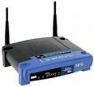 Roteador wireless – é uma dispositivo onde transite o sinal de rede sem fio para os computadores, os latops já possuem recursos para receberem este sinal, já os desktpos necessitam de uma placa de rede Wireless ou um dispositivo ligado a porta USB com este mesmo fundamento. Este dispositivo deve ser conectado diretamente ao modem de internet ou ao HUB.

Internet banda larga.
Operadoras no Brasil
VIVO, OI TIM E CLARO – INTERNET 3G pacotes de no máximo 4 mbps mas só conclui 2mbps

Internet via cabo coaxial – fibra ótica NET VIRTUA – Vende pacote de até 100 mbps mas atinge no máximo 50 mbps em bairros privilegiados.
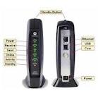
Via ADSL – internet via modem externo ligado a uma linha telefônica. - vende pacotes de 50 mbps mas atinge no máximo 10 mbps - SPEEDY, VELOX E GVT
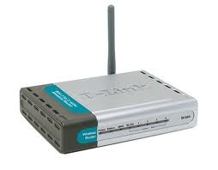

VIA RÁDIO – Atinge no máximo 5 mbps com antena MMDS da TVA
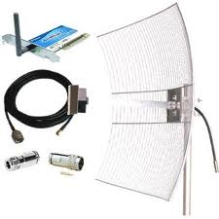
VIA SATÉLITE - Vende 100 mbps e atinge em média 50 mbps, é considerada a melhor internet banda larga existente.
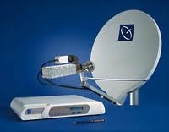
Tecnologia 4g em fase de desenvolvimento no Brasil.

TOPOLOGIA DE REDES.

REDE ANÉL - equipamentos ligados entre si no qual a primeira máquina interliga com a última dando uma idéia de anel, utilizado por cabos coaxiais.
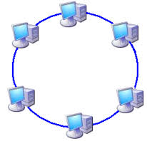

TOPOLOGIA BARRAMENTO – equipamentos liga em série.
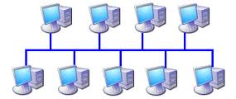
TOPOLOGIA PONTO APONTO – Somente dois equipamentos ligados entre si.
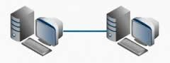
TOPOLOGIA ESTRELA – Utilizado pela maioria das empresas hoje em dia, é a topologia que utiliza o cabo par trançado e o centralizador de rede.
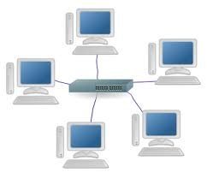
Configuração direta do cabo de rede. 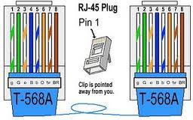

TOPOLOGIA MISTA – É uma mistura de topologias.

TIPOS DE REDES QUANTO A SUA DISTÂNCIA.
PAN - pessoal área network – é a menor topologia de rede e atinge no máximo 10 metros e oito dispositivos.

LAN – local área network – É a rede local cabeada, no qual podemos conectar vários computadores interligando centralizadores de redes. Mas o cabo não pode passar de 100 m de distância de uma máquina para o centralizador, perda de sinal.

MAN – Metropolitan área network – rede metropolitana – abrange um bairro inteiro

VAN – vertical área network – rede local vertical, utilizada em prédios

CAM – Campus área network – rede campus utilizada e m universidades e condomínios.

SAN – Servidor área network – rede com servidor de arquivo

WAN – Waid área network – é a rede que abrange vários bairros e países interligados também conhecida como a internet.

INTRANET – É uma rede entre empresas do mesmo grupo.
INTERNET - é uma rede mundial.

HOME PAGE – Página principal de uma rede local
SITE – É uma propaganda eletrônica
E-MAIL - correio eletrônico

PROGRAMA DE PROTEÇÃO DE DADOS

ANTI FIREWALL – evita programas invasores
ANTIVÍRUS evita a ação dos vírus
ANTISPYWARE – evita vírus via e-mail e propagandas conhecidas como span.

